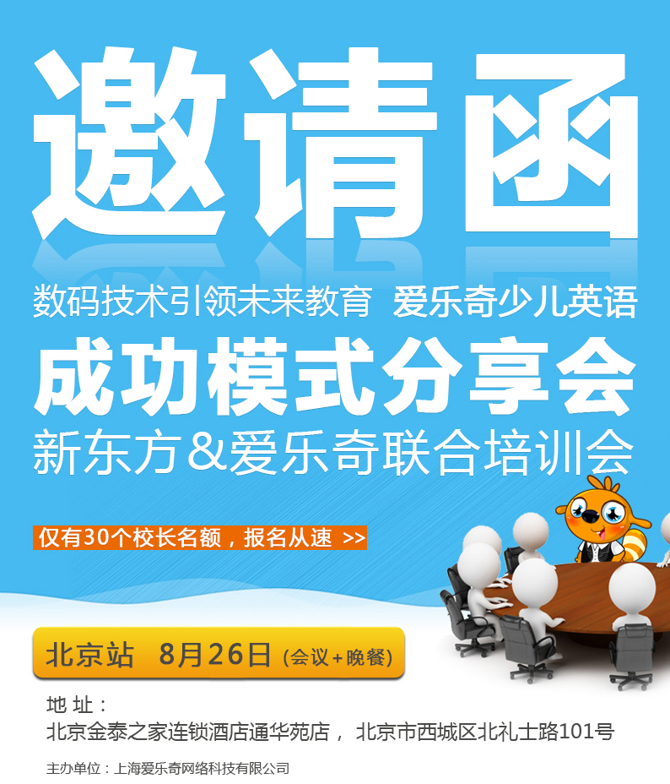

联系人：
电 话：
邮 件:



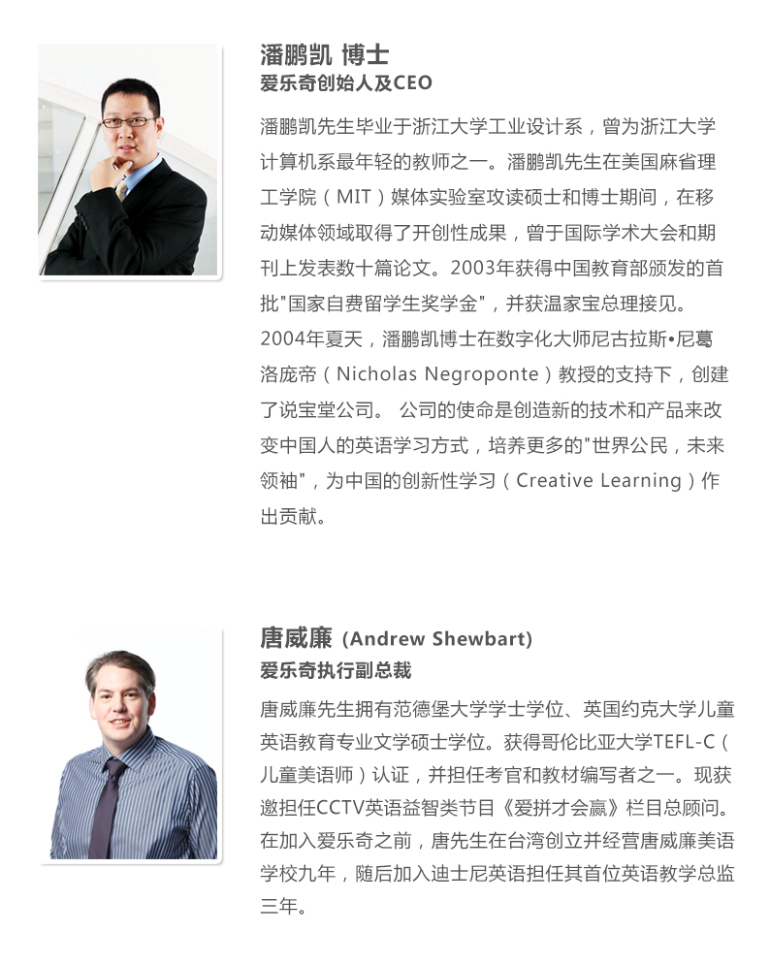

参加城市
机构全称
学校地址 | 省 市 区/县
在校人数 | □300人以下□300-1000人□1000-2000人□2000人以上
领队人员 |  | 职务/职称 |  | 电话/电邮
参会人员 |  | 职务/职称 |  | 电话/电邮
参会人员 |  | 职务/职称 |  | 电话/电邮
学校基本信息反馈 | 学校目前有进行市场转型产品升级的计划吗？□是 □否  学校目前配备开设数字化课程的硬件设备（互动白板或一体机）吗？□是 □否
备 注：每所学校参会人数最多为3人，由于会议参会人数限制，请及时发送回执。

【会议议程】

09:00~10:00 潘鹏凯博士 — 少儿英语培训的未来趋势
10:00~11:00 唐威廉先生 — 爱乐奇介绍
11:00~12:00 唐威廉先生 — 学习平台介绍
13:00~14:00 唐威廉先生 — 课件介绍
14:00~15:00 唐威廉先生 — 书本介绍
15:00~16:00 潘鹏凯博士— 入学测试及其他招生工具介绍
16:00~17:00 潘鹏凯博士— 成功案例分享
17:00 以后 晚餐



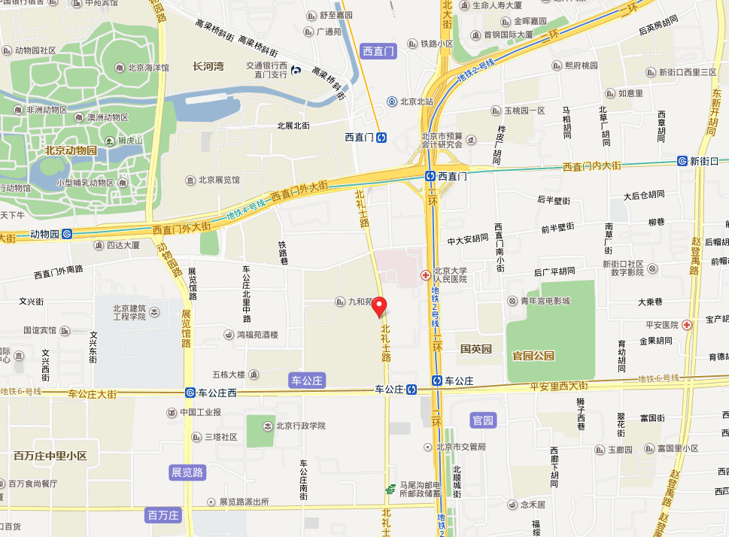
北京金泰之家连锁酒店通华苑店。位于西直门桥的西南侧，临近地铁2号、13号、4号线直达，西直门地铁站300米、环线地铁车公庄站200米

乘车线路：
1.北京站： | 乘坐地铁2号线在车公庄下车（E口出），步行至车公庄430米
2.北京西站： | 乘坐地铁9号线(国家图书馆方向)，白石桥南站下车站内换乘地铁6号线(草房方向)，乘坐地铁6号线(草房方向), 在 车公庄站下车(E口出) 步行至车公庄430米
3.北京南站： | 乘坐地铁4号线大兴线(安河桥北方向), 在平安里站下车，站内换乘地铁6号线(海淀五路居方向)乘坐 地铁6号线(海淀五路居方向), 在车公庄站下车(E口出) ，步行至金泰通华苑430米
4.西直门： | 乘坐地铁2号线(外环), 在车公庄站下车(E口出) 步行至金泰通华苑430米

